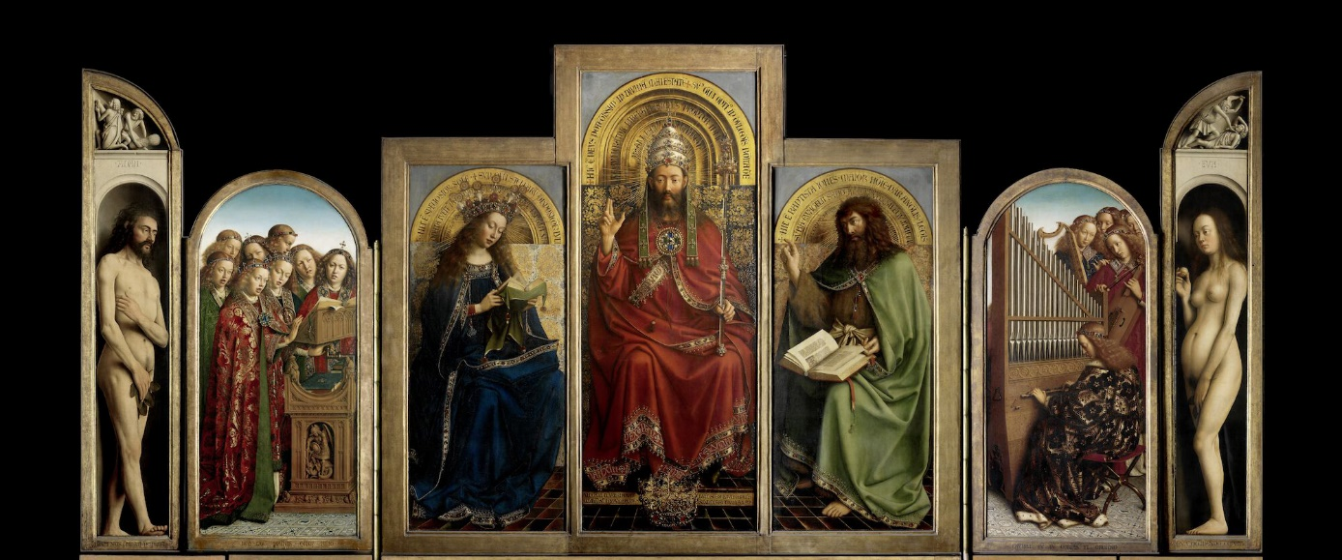

Sint-Baafskathedraal – [www.artinflanders.be](http://www.artinflanders.be) - fotograaf: Hugo Maertens

**PERSBERICHT start 3de fase restauratie LAM GODS**

**Gent, 2 mei 2023**

Op 9 augustus 2022 keurde Vlaams minister **Matthias Diependaele** de derde en laatste restauratiefase van het Lam Gods goed. Het gaat om het **bovenste register van de binnenste panelen** van het retabel. Het dossier werd **Europees aanbesteed** en gegund aan het **Koninklijk Instituut voor Kunstpatrimonium (KIK/IRPA)**. De restauratie zal opnieuw gebeuren in het **Museum voor Schone Kunsten in Gent**, waar het publiek de voortgang live zal kunnen volgen. De werken zijn vermoedelijk afgerond in het **voorjaar van 2026**.

**Financiering**

De **financiering**van deze fase komt voor 80% van Vlaanderen, waarvan 40% Kunst en erfgoed en 40% Onroerend erfgoed (in totaal: 1 500 000 euro). De overige 20% valt ten laste van de kerkfabriek en wordt door het [Wetenschappelijk Fonds Baillet Latour](https://fondsbailletlatour.com/nl) medegefinancierd.

*Vlaams minister van Onroerend Erfgoed, Matthias Diependaele: “De derde en laatste fase start vandaag, hiermee komt de eindmeet van de restauratiemarathon in zicht.  De Vlaamse overheid investeert 1,5 miljoen euro in de laatste fase van één van de bekendste kunstwerken ter wereld. Als alles goed loopt zijn de 18 panelen van Het Lam Gods in 2026 voor het eerst in meer dan 400 jaar te bewonderen zoals de gebroeders Van Eyck ze schilderden. Het werk van Van Eyck hangt in topmusea over de hele wereld, maar het meesterwerk van de man is en blijft in Gent te vinden. Dit is Vlaams toperfgoed om trots op te zijn!”*

**KIK**

Het Koninklijk Instituut voor het Kunstpatrimonium (KIK, Brussel) is een van de federale wetenschappelijke instellingen van België. Het speelt sinds 1948 een pioniersrol in de erfgoedzorg. Een ervaren interdisciplinair team van wetenschappers, conservators-restaurators, kunsthistorici, fotografen en specialisten in beeldvorming bestudeert onze Belgische erfgoedschatten, geeft ze een duurzame behandeling en brengt ze dichter bij de gemeenschap. Het KIK is vooral gekend als uitvoerder van toprestauraties zoals die van het Lam Godsveelluik van de gebroeders van Eyck, maar het coördineert evengoed noodhulp aan erfgoed of bewaart het collectief visueel geheugen in de online databank BALaT, met meer dan 1 miljoen foto’s van het Belgisch cultureel erfgoed. [www.kikirpa.be](http://www.kikirpa.be)

*Dr. Hélène Dubois, restaurateur KIK en projectleider:*

*“Onze expertise in de complexe problematiek rond het Lam Gods is, zowel op het vlak van de uitvoering als op dat van het wetenschappelijk onderzoek, uniek. Ze stelt ons in staat om de materiële en visuele samenhang van het hele altaarstuk na de restauratie te garanderen. De behandeling van deze zeer diverse panelen, met prachtige levensgrote figuren en uiteenlopende problematieken, is een ware uitdaging.”*

**MSK Gent**

De voortgang van de restauratiewerken gebeurt opnieuw in het atelier in het Museum voor Schone Kunsten (MSK) in Gent, waar de panelen vanaf 6 mei te bezichtigen zijn. Vanaf 8 mei kunnen bezoekers elke weekdag, tijdens de openingsuren van het MSK in Gent, de restauratoren van het KIK aan het werk zien in het atelier. Zie: [www.mskgent.be](http://www.mskgent.be)

**Bezoekerscentrum Sint-Baafs Lam Gods**

Het Lam Godsretabel blijft te bezichtigen in het bezoekerscentrum in de Sint-Baafskathedraal. Met de ‘virtual reality tour’ in de crypte van de kathedraal kan je de geschiedenis van kathedraal en van het retabel op een unieke wijze meebeleven. De panelen die voor restauratie naar het MSK Gent zijn, zullen tijdens de restauratie vervangen worden door kopies.

Meer info: [www.sintbaafskathedraal.be](http://www.sintbaafskathedraal.be)

**Zeven panelen**

Het bovenregister van de binnenste panelen van het retabel bestaat uit zeven panelen, die zowel op picturaal, als op vlak van aanpak veel van elkaar verschillen

De **drie centrale panelen**, de tronende Onze-Lieve-Vrouw, de tronende Godheid en de tronende Johannes de Doper, zijn in 1794 geconfisqueerd en naar Parijs gebracht om tot 1815 in Musée Napoléon te blijven en hierna teruggeplaatst te worden in de kathedraal in 1816. De problematiek van deze panelen zal grotendeels gelijkaardig zijn aan de panelen van de eerste en tweede fasen van het project. Er zijn veel retouches en overschilderingen aanwezig. Aan de bovenzijde werden deze panelen ingekort in Parijs.

De grootste uitdaging bij de restauratie is de restauratie van de **persbrokaten** op de achtergrond (eredoeken) van de drie middelste figuren**. Het is een gesofisticeerde techniek van textielimitatie om dure zijdeweefsels weer te geven.** Persbrokaten zijn eigenlijk kleine reliëfapplicaties bestaande uit tinblad, was, goudblad en glacerende verflagen. De complexe samenstelling van uiteenlopende materialen met elk hun specifieke degradaties door de eeuwen heen zorgen ervoor dat de restauratie ervan bijzonder delicaat is.

De **zijluiken**bestaan uit Adam en Eva en **de zingende en musicerende engelen**. Ook deze hebben een heel eigen geschiedenis en problematiek.   
De zingende en musicerende engelen werden in 1816, samen met de andere zijpanelen, behalve Adam en Eva, verkocht aan een kunsthandelaar. Na een aantal omzwervingen komen deze panelen in 1821 in de koninklijke collectie in Berlijn terecht. In 1894 worden deze panelen overlangs in tweeën gezaagd en geparketteerd om alle beschilderde oppervlaktes tegelijk te kunnen tonen. Na de Eerste Wereldoorlog en het Verdrag van Versailles worden de panelen in 1920 teruggebracht naar de kathedraal als vergoeding voor oorlogsschade. De verflagen van deze panelen vertonen veel jeugdbarsten. Ze werden ook uitvoerig overschilderd. Ook de parkettage aan de achterzijde van de panelen creëert een uitdaging bij de restauratie.

**Adam en Eva** werden niet verkocht in 1816, maar werden in 1861 aangekocht door de Belgische staat en kregen een plaats in het KMSKB. In 1921 worden deze panelen in bestendig depot gegeven aan de kathedraal en wordt het Lam Gods terug in zijn geheel getoond in de kathedraal. De lijsten en houten dragers zijn reeds tijdens fase 1 aangepakt. Bij deze panelen is het hoofdzakelijk de grote oppervlakte aan overschilderingen waar de uitdaging ligt.

**De restauratie van het Lam Godsretabel: een bewogen geschiedenis**

De restauratie van het Lam Godsretabel startte op **14 september 2012**. Al vlug bleek dat de toestand van het schilderij complexer was dan gedacht: grote delen van het schilderij werden door de eeuwen heen overschilderd. Op advies van de internationale expertencommissie werd besloten om in de eerste fase (restauratie buitenluiken) over te gaan tot een meer doorgedreven behandeling waarbij de originele verflagen van Van Eyck opnieuw werden blootgelegd. Hiervoor werd extra budget vrijgemaakt. Op **12 oktober 2016**kwamen de gerestaureerde buitenluiken onder internationale belangstelling terug naar de kathedraal. Het resultaat was ronduit verbluffend … maar het budget was wel meer dan opgesoupeerd. De Kathedrale Kerkfabriek en het internationale expertencomité waren unaniem van oordeel dat een doorgedreven restauratie van de binnenpanelen (fase 2 en 3) wenselijk zou zijn. De Topstukkenraad gaf een gunstig advies aan de bevoegde ministers in de Vlaamse Regering die, samen met het fonds Baillet-Laour, de nodige gelden hebben vrijgemaakt.

Een bijzonder moment was de revelatie van het oorspronkelijke lam. Na grondig onderzoek werd op **19 juni 2018** in het MSK de spectaculaire ontdekking van het oorspronkelijke lam op het centrale paneel getoond. De oude overschildering die het gedurende vijf eeuwen bedekte, werd zorgvuldig verwijderd. Het welbekende Lam – een onbewogen en eerder neutrale figuur, met een breed voorhoofd en grote oren – maakte zo opnieuw plaats voor Van Eycks origineel. Dat middeleeuwse Lam fascineert door zijn uitgesproken snuit en grote, frontale ogen waarmee het de toeschouwer intens betrekt bij het ultieme offertafereel.

Op **vrijdag 24 januari 2020** keerde het gerestaureerde centrale paneel van het Lam Gods terug naar de Sint-Baafskathedraal. Dat gebeurde onder massale belangstelling. 2020 zou ook het Van Eyck-jaar worden in de stad Gent met als een van de hoogtepunten de opening van het nieuwe bezoekerscentrum Sint-Baafs Lam Gods, een hefboomproject van Toerisme Vlaanderen. Maar dat was buiten corona gerekend. Het bezoekerscentrum kon toch openen op **25 maart 2021**. Het Lam Godsretabel verhuisde van de Villakapel naar de centrale Sacramentskapel.

Vandaag telt het bezoekerscentrum Sint-Baafs Lam Gods vele bezoekers van over de hele wereld. De ‘virtual reality tour’ in de gerestaureerde crypte met als hoogtepunt het aanschouwen van het retabel in de Sacramentskapel, laat niemand onberoerd. Het bezoekerscentrum kreeg in 2022 de **zilveren prijs op de Museums + Heritage Awards**, de oscars van de museumwereld en op 9 januari 2023 kreeg het van het provinciebestuur omwille van zijn uitstraling de prijs van ‘**verdienstelijke Oost-Vlaming 2022’**.

Een overzichtspagina van restauratie en van opbouw bezoekerscentrum vind je op [www.kerknet.be/lamgodsretabel](http://www.kerknet.be/lamgodsretabel)2020